Информационная справка по эффективности антикоррупционной
работы в общеобразовательных организациях муниципального
образования «Карсунский район» за 9 месяцев 2021 года

За три квартала 2021 года по антикоррупционной направленности были проведены следующие мероприятия:
В период январь-сентябрь 2021 года прошли курсы повышения квалификации 2 учителя русского языка и литературы, 5 учителей истории и обществознания. В общеобразовательных организациях Карсунского района активно проводятся всевозможные мероприятия по антикоррупционной направленности, наиболее значимые из которых прошли:
В МКОУ Большекандаратская средняя школа им. И.К. Морозова:
Цель антикоррупционного воспитания в школе – воспитывать ценностные установки и развивать способности, необходимые для формирования у учащихся гражданской позиции в отношении коррупции.
Задачи антикоррупционного воспитания:
- Познакомить с явлением коррупции: сутью, причинами, последствиями.
- Поощрять нетерпимость к проявлениям коррупции.
- Продемонстрировать возможности борьбы с коррупцией.
Основные компоненты системы антикоррупционного воспитания
в школе:
- отсутствие случаев коррупционного поведения в образовательном учреждении;
- антикоррупционное просвещение: изложение сущности феномена коррупции как преступного действия на уроках обществознания;
- обретение опыта решения жизненных и школьных проблем на основе взаимодействия педагогов и учащихся;
- педагогическая деятельность по формированию у учащихся антикоррупционного мировоззрения.
Основным средством формирования антикоррупционного поведения является правовое образование. Правовое образование в нашей школе реализуется на междисциплинарном уровне и во внеурочное время. В блоке гуманитарных дисциплин правовые знания представлены в курсах истории, обществознания, литературы, права и экономики. На этих уроках формируются представления о современном обществе, о взаимодействии государства, общества и личности.
В целях формирования антикоррупционной нравственно-правовой культуры в январе - сентябре 2021 года были проведены следующие мероприятия:
- Проведение круглого стола в 8-9 классах на уроках обществознания по теме «Коррупция и закон», с целью знакомства и изучения с правами и обязанностями и последствиями за их несоблюдение.
- Тематический классный час « История права» с учащимися 5-6 классов. На данной беседе были затронуты тема коррупции и её возможные последствия.
- Конкурс творческих работ «Нет! коррупции» для 1-4 классов с выпуском плаката. Учащиеся обсуждают само понятие "коррупции", ее разновидности, причины, по которым преступления, связанные с коррупцией, часто остаются безнаказанными. Повторяют все сферы, где может наблюдаться коррупция. Выпускают плакат.
- Тематический классный час «Подкуп не выход!» для 7-8 классов. Ребята моделируют проблемные ситуации, ищут пути решения через законодательные нормы, что способствует формированию правовой грамотности и нравственной культуре учащихся.
- Беседа «Права и обязанности граждан» (1-4кл.). На данной беседе были затронуты вопросы тема коррупции.
- Изучение проблем коррупции в государстве в рамках тем учебной программы на уроках обществознания, истории, литературы, экономики и права, а также на уроках финансовой грамотности учителями – предметниками и классными руководителями в начальной школе.
- Рассмотрение тем антикоррупционной направленности на родительских собраниях классными руководителями.
- Выставка творческих работ «НЕТ! коррупции» ( рисунки, плакаты), среди учащихся всей школы.

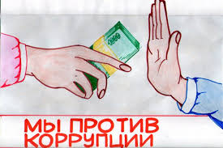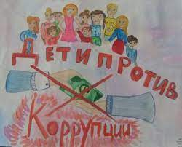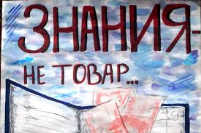
9. Общешкольное родительское собрание (май 2021 г.), на котором присутствующие были повторно ознакомлены с определением понятия коррупции, с выдержками из федерального закона "О противодействии коррупции", плана противодействия коррупции, общешкольным планом мероприятий. Также была разъяснена политика школы в отношении коррупции, и озвучены мероприятия, проводимые в ОУ по данному направлению.
10. Проведена игровая программа «Должен знать и стар и млад!» в 1-5 классах, ответственный Янюшкина О.Н.
На каждом из этих мероприятий обсуждались вопросы морали, разбирались конкретные примеры из художественной литературы и реальной жизни.
Основной целью всех проведенных мероприятий стали вопросы, способствовавшие воспитанию у учащихся неприятия коррупции как явления, абсолютно несовместимого с ценностями современного демократического правового государства.
11. Прошел брейн-ринг «Вместе против коррупции» в 6-8 классах, ответственный Янин А.В.
12. Просмотрена презентации «Мошенничество. Защити сам себя!», прошло заседание круглого стола в 9-11 классах, ответственный Сидорова Е.П.
13. Проходит изучение проблем коррупции в государстве в рамках тем учебной программы на уроках обществознания и истории в 7-11 классах, ответственный Янин А.В.
14. Распространены памятки среди общественных организаций «Коррупции нет!», ответственный Федотова Е.В.
15. Прошел конкурс детских рисунков «Мы против коррупции!» в 7-9 классах, ответственный Галацкова Н.В.
На классных часах обсуждались вопросы морали, разбирались конкретные примеры из реальной жизни.
Таким образом, основной целью всех проведенных мероприятий стали вопросы, способствовавшие воспитанию у учащихся неприятия коррупции как явления, абсолютно несовместимого с ценностями современного демократического правового государства. Также педагогами разработан и составлен план дальнейшей деятельности в данном направлении.
В целях формирования антикоррупционной нравственно-правовой культуры в июле – сентябре 2020 года были проведены следующие мероприятия:
- Проведение круглого стола в 9 классе на уроках обществознания по теме «Коррупция и закон», с целью знакомства и изучения с правами и обязанностями и последствиями за их несоблюдение.
- Тематический классный час « История права» с учащимися 5 класса. На данной беседе были затронуты тема коррупции и её возможные последствия.
- Конкурс творческих работ « Мы против коррупции» для 5-8 классов с выпуском плаката. Учащиеся обсуждают само понятие "коррупции", ее разновидности, причины, по которым преступления, связанные с коррупцией, часто остаются безнаказанными. Повторяют все сферы, где может наблюдаться коррупция. Выпускают плакат.
- Тематический классный час « Предотврати взятку» для 10-11классов. Ребята моделируют проблемные ситуации, ищут пути решения через законодательные нормы, что способствует формированию правовой грамотности и нравственной культуре учащихся.
- Беседа «Права и обязанности граждан» (2-4кл.). На данной беседе были затронуты вопросы тема коррупции.
- Изучение проблем коррупции в государстве в рамках тем учебной программы на уроках обществознания, истории, литературы, экономики и права, а также на уроках финансовой грамотности учителями – предметниками и классными руководителями в начальной школе.
- Рассмотрение тем антикоррупционной направленности на родительских собраниях (онлайн) классными руководителями.
- Выставка творческих работ «Мы против коррупции» (рисунки, плакаты), среди учащихся всей школы.

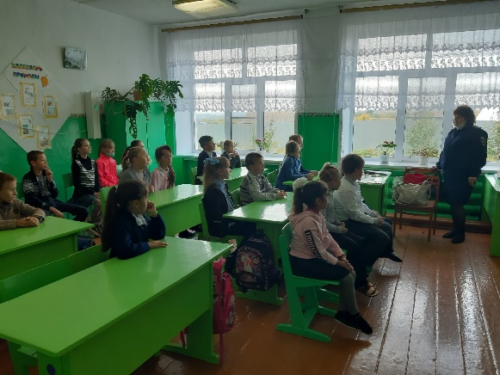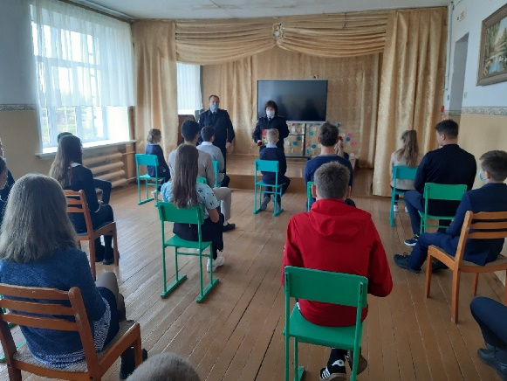
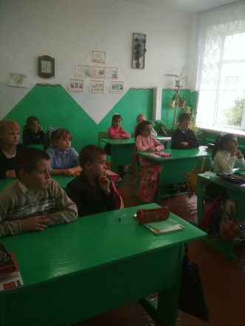
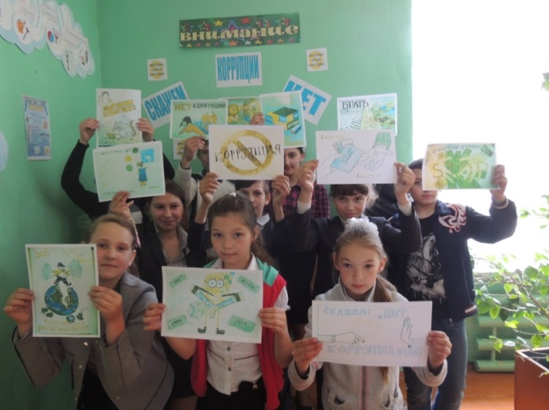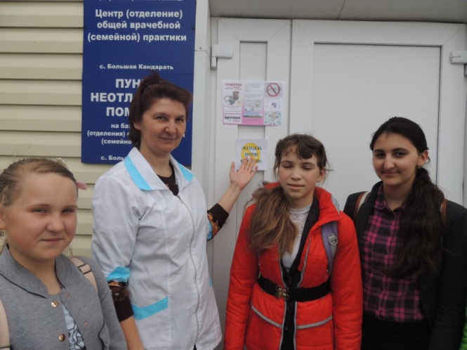
С целью формирования у учащихся антикоррупционного мировоззрения в МКОУ Белозерская средняя школа активно ведётся работа по антикоррупционному воспитанию обучающихся. Эта работа проводится как на уроках обществознания, так и во время проведения внеклассных и внешкольных мероприятий, родительских собраний.
За 9 месяцев 2021 года на уроках обществознания проводились беседы «Встреча с коррупцией» для обучающихся 7-11 классов. Проводятся классные часы в форме бесед, дискуссий и ролевых игр для обучающихся 1-11 классов:
- «Быть честным. По законам справедливости»;
- «Когда все в твоих руках»;
- «Что такое коррупция?»;
- «Закон и необходимость его соблюдения»;
- «Как решить проблему коррупции?».
Антикоррупционная работа проводится на уроках литературного чтения в начальной школе через анализ сюжетов, углублялись нравственно-этические представления обучающихся, а также обсуждались проблемы достойного поведения человека. На уроках «Окружающий мир» изучались темы, которые способствовали формированию компонентов антикоррупционного сознания. Проводился антикоррупционный конкурс детского творчества (конкур рисунков) «Скажи коррупции НЕТ».
Активно ведется работа по антикоррупционному просвещению родителей. Проводились родительские собрания с включением вопроса по теме формирования антикоррупционного мировоззрения. Так же проводились мероприятия с сотрудниками правоохранительных органов для обучающихся.
На сайте школы в течение года размещаются материалы по данному направлению.
В МКОУ Татарскогоренская основная школа:
Работа по противодействию коррупции в 2020-2021 учебном году началась с формирования плана мероприятий по антикоррупционной деятельности в школе.
Цель: создание и внедрение организационно-правовых механизмов, нравственно-психологической атмосферы, направленных на эффективную профилактику коррупции в школе.
На сайте школы создан специальный раздел «Антикоррупционная деятельность», в котором представлена вся необходимая и рекомендуемая информация по данному направлению работы администрации школы. Информация на сайте регулярно обновляется и дополняется.
С января по март месяц 2021 года в школе было проведено 3 классных часа по антикоррупционной тематике, информация о которых размещена на официальном сайте школы, с указанием даты его проведения, и класса.
На классных часах учащиеся 1-9 классов знакомились с материалами о коррупции:
1-4 кл. «Коррупция в сказках».
5-7 кл. «Деньги «свои», деньги «чужие».
8-9 кл. «Подросток и закон»
Также была организована тематическая встреча с представителем власти с главой администрации Горенского поселения Абдулиной Г.Х. по антикоррупционной тематике, информация о которых размещена на официальном сайте школы в разделе «Антикоррупционная деятельность», с указанием даты его проведения, школы и класса.
С апреля по май месяц 2021 года в школе было проведено 6 классных часов по антикоррупционной тематике.
На классных часах учащиеся 1-9 классов знакомились с материалами о коррупции:
1, 3 кл. «Что такое хорошо и что такое плохо?»,
2, 4 кл. «Подарки и другие способы благодарности»,
5 кл. «Мы все разные, но у нас равные права»,
6 кл. « Что такое взятка»,
7 кл. «Что такое равноправие»,
8 кл. «Как решить проблему коррупции»,
9 кл. «Закон и необходимость его соблюдение».
Также была организована тематическая встреча с депутатом Горенского поселения Шалтаевой Н.Ф. Она провела с детьми беседу по антикоррупционной тематике, информация о которых размещена на официальном сайте школы в разделе «Антикоррупционная деятельность».
С педагогическим коллективом в январе, июне проводились беседы об антикоррупционной политике в школе «Защита законных интересов несовершеннолетних от угроз, связанных с коррупцией», на котором было проведено обсуждение проблемы коррупции в стране, знакомство с антикоррупционным законодательством, защита прав учащихся и их интересов.
На официальном сайте общеобразовательной организации размещена выписка из календарно-тематических планов учителей 5-9 классов, реализующие элементы антикоррупционного образования по учебным предметам «История», «Литература», «Обществознание».
Обучающиеся получили необходимый минимум знаний и правил поведения. В школе ведётся разъяснительная работа среди родительской общественности, работников ОУ, всех обучающихся по антикоррупционной тематике. Вопросы антикоррупционной политики находятся на особом контроле у директора школы.
В сентябре месяце 2021 года в школе было проведено 7 классных часов
по антикоррупционной тематике.
На классных часах учащиеся 1-9 классов знакомились с материалами о
коррупции:
1,3 кл. «Кого мы называем добрым?».
2,4 кл. «Не в службу, а дружбу»
5 кл. «Быть честным»
6 кл. « По законам справедливости».
7 кл. «Что такое подкуп?»
8 кл. «Коррупция как противоправное действие»
9 кл. «Как разрешать противоречия между желанием и требованием»
Также была организована тематическая встреча с инспектором по делам несовершеннолетних Сайфулловой Р.Р. Она провела с детьми беседу по антикоррупционной тематике.

В период с 11.01.2021 года по 30.09.2021 года в МБОУ Карсунская СШ имени Д.Н. Гусева были проведены следующие мероприятия анти коррупционной направленности:
В период с января по март 2021 года в рамках учебных предметов «История» и «Обществознание» учащиеся 6-11 классов рассматривали анти коррупционные темы:
«История» (6 класс –76 чел.): «Система кормлений, мздоимство, лихоимство, посулы», «Формирование разветвленной системы управления в России. Системный характер коррупции» - (Шарафетдинова М.Ю..);
«История» (7 класс – 84 чел.): «Век просвещения. Н.Макиавелли и Т.Гоббс о коррупции» - ((Шарафетдинова М.Ю.);
«Обществознание» (8 класс – 72 чел.): «Коррупция, как симптом общественной и государственной дисфункции», «Коррупция – «рыночный» ответ на слабость государства» - (Саприна И.В.);
«Обществознание» (9 класс – 69 чел.): «Молодёжь и коррупция. Статус государственного служащего. Коррупция, как разновидность девиантного поведения» - (Саприна И.В.);
«Обществознание» (10 класс- 26 чел.): «Коррупция, как способ борьбы за власть» (Саприна И.В., Муравьева Т.Ю.);
«Обществознание» (11 класс – 26 чел.): «Коррупция, как нарушение ролевых функций членов социума под непосредственным влиянием частных интересов» - (Муравьева Т.Ю.).
Согласно тематике классных часов в период с 15.03.2021 по 19.03.2021 вовсех классах прошли классные часы, посвященные профилактике коррупции (кол-во участников - 792 чел.).
С 19.04.2021 по 24.04.2021 во всех классах прошли классные часы, посвященные профилактике коррупции (кол-во участников - 791 чел.).
В июне в школе функционировала деятельность 2-х летних объединений: летнее трудовое объединение «Пчелки» (02.06.21- 15.06.21; кол-во участников – 40 чел.) и лагерь труда и отдыха «Новое поколение» (03.06.21- 23.06.21; кол-во участников – 35 чел.). 08.06.2021 участники смен приняли участие в конкурсе рисунков антикоррупционной направленности (кол-во участников – 20 чел.).
18.06.2021 старшая вожатая Глазкова Г.А. провела с воспитанниками летнего лагеря труда и отдыха «Новое поколение» социальный час «Способы борьбы с коррупцией» (кол-во участников – 354 чел.)
Во время проведения летней оздоровительной смены школьного лагеря «Капельки»:
- ( 2 смена) 16.07.21 был организован конкурс рисунков на анти коррупционную тематику (кол-во участников – 85 чел.):
- (3 смена) 30.07.21 в двух отрядах был организован просмотр спектакль по пьесе Фонвизина «Недоросль» (кол-во участников – 120 чел.).
В период с 20.09.21 по 24.09.21 во всех классах прошли классные часы анти коррупционной тематики (кол-во участников – 770 чел.).
21.09.21 для учащихся 6 А и 7 В классов был организован просмотр Инфоурока по теме «Что такое коррупция?» (кол-во участников – 50 чел.);
23.09.21 в 9 А, 9 Б, 9 В классах были проведены социальные часы по теме «История возникновения коррупции в России» (кол-во участников – 75 чел.).
К началу нового 2021-20221 учебного года в школе разработан и утвержден План мероприятий по противодействию коррупции в МБОУ Карсунской средней школе имени Д.Н.Гусева. На школьном сайте размещена Памятка для родителей «Осторожно! Коррупция!», отчеты о проведенных анти коррупционных мероприятиях.
В МКОУ Большепоселковская основная школа за отчетный период прошли следующие мероприятия:
19.01.2021 учителем русского языка и литературы Дрониной Е.М. среди учащихся были проведены литературные уроки «Художественные образы взяточников и мздоимцев в литературе и искусстве», «Художественные образы «переродившихся» советских служащих в произведениях В. Маяковского, И. Ильфа и Е. Петрова, М. Зощенко, М. Булгакова».
12.02.2021 среди учащихся МКОУ Большепоселковская ОШ 5-9 классов были проведены классные часы на тему «В мире законов».
2 апреля 2021 проведены литературные уроки «Художественные образы взяточников и мздоимцев в литературе и искусстве», «Художественные образы
«переродившихся» советских служащих в произведениях В. Маяковского, И. Ильфа и Е. Петрова, М. Зощенко, М. Булгакова» Ответственный учитель русского языка и литературы Дронина Е.М.
29.09.2021 года в рамках воспитательной программы в 8 классе был проведен классный час на тему « Как жить по правилам». Учащиеся были ознакомлены с их правами и обязанностями, а так же о мерах наказания. На практике каждый учащийся смог в игровой форме (сценка – с выбором решения проблемного вопроса оставалось за главным героем) закрепить полученные знания, которые позволят не совершать правонарушения в различных сферах общественной жизни.
За три квартала 2021 года в МКОУ Сосновская средняя школа проведены уроки с антикоррупционным содержанием:
-Урок обществознания «Права и обязанности граждан РФ» 10 кл., проведен 10.03.2021.
-Урок обществознания «Антикоррупционная политика в РФ» 11 кл., проведен 13.03.2021.
-Урок обществознания «Слагаемый успех в бизнесе» 11 кл., 23.03.2021.
-Урок истории «Образование единого государства» 10 кл., 15.01.2021.
- Урок истории «Реформы Ивана Грозного» 10 кл., 2.02.2021.
- Урок литературы «Злоумышленник» А.П.Чехов 5 кл. 19.03.2021.
- Урок литературы Е.М.Замятин «Мы судьбы человека в бесчеловечном мире» , 11 кл. 25.01.2021.
Наряду с уроками в школе прошли и мероприятия, цель которых углубление теоретического уровня познания учащимися такого явления, как коррупция, причин возникновения, факторов, способствующих ее развитию.
- В 1-5 классах проведены классные часы «Права ребенка в 21 веке».
- В 6-11 классы прошли мероприятия: «Интерактив «Коррупция - знай и не допускай».
- Социальный опрос среди учащихся 9-11 классов «Мое отношение к коррупции» проведен 19.02.2021.
А так же организованны встречи учащихся старших классов с инспектором ГИБДД Колотилиным И.Н, который наряду с различными вопросами, затронул и вопросы коррупции, 7-11 кл., 20.01.2021.
За второй квартал 2021 года в МКОУ Сосновская СШ проведены уроки с антикоррупционным содержанием:
22.04.2021 урок по литературе 11 класс «Творчество А.И. Солженицина»
13.05.2021 урок по литературе 7 класс «Честная бедность» Р.Бернес
06.05.2021 урок литературы А.П.Чехов 5 класс «Хамелеон»
26. 04.2021 урок по обществознанию 11 класс «Человек и закон»
20.05.2021 урок по обществознанию 10 класс «Общество как динамическая система»
13.05.2021 урок обществознания 9 класс «Антикоррупционная политика в РФ»
12.05.2021 урок по обществознанию 8 класс «Рыночная экономика».
Также проведены классные часы и мероприятия:
5 класс «Кто такой настоящий гражданин» , 17.04.2021
6-7 классы «По закону справедливости», 22.04.21
8 класс « На страже порядка» 21.05.2021
10 класс « Без коррупции с детства» 20.05.2021
9-11 классы «Мое отношение к коррупции» 26.04.2021
Среди учащихся проведен конкурс рисунков «Стоп, коррупция» 2-7кл, 8.06.2021. (ЛОЛ «Юниум»).
А так же организованны встреча учащихся с инспектором ГИБДД Колотилиным И.Н., который наряду с различными вопросами дорожного движения, затронул и вопросы коррупции, 1 -11 кл.,16.04.2021 и встреча с Железновой А.А. 13.06.2021 (ЛОЛ).
За 3 квартал 2021 года проведены следующие мероприятия по антикоррупционной направленности:
В ЛТО «КОМПЬЮТЕРиЯ» 6.07.2021 прошло мероприятие «Деньги свои и чужие» с использованием презентации с целью углубленного познания явления коррупции, причин возникновения факторов, способствующих ее развитию.
В сентябре 2021 года проведены уроки с антикоррупционным содержанием:
Уроки обществоведения:
- «Общество и культура», 11 класс , 6.09.21г
- «Общество как динамическая система».11 класс, 15.09.21г
Уроки истории:
-«Политическое развитие страны» 7 класс, 20.09.21г
- «Экономическое развитие страны» 9 класс, 08.09.21г
- «Христианская церковь в раннее средневековье» , 6 класс,13.09.21г.
Уроки литературы:
«Недоросль» Фонвизин Д.И., 8 класс, 24.09.21г
-«Шумякин суд» , 8 класс, 15.09.21г
-«Не раб, но человек», Подвиг Радищева А.Н.,9 класс,21.09.21г
В августе ребята участвовали в онлайн конкурсе «Я за справедливость», 19 участников, отмечены сертификатами.
В сентябре, согласно, расписания классных часов, в 1-9, 11 классах прошли мероприятия «Быть справедливым, жить честно», на которых ребята школы высказали свое негативное отношение к взяткам, коррупции.
В сентябре прошла встреча с участковым Сосновского поселения Рублевым С.А., который на конкретных примерах демонстрировал коррупционные явления. Ребята активно вступали в беседу, делая при этом разумные выводы.
В МБОУ Таволжанская основная школа в первом квартале 2021 года в рамках антикоррупционной направленности в школе были проведены:
- классные часы по антикоррупции: «Скажем нет коррупции», «Взяточничество-это», «Противодействие коррупции», «Причины роста коррупции»;
- урок – беседа «Передовые национальные антикоррупционные стратегии»;
- челлендж «НЕДАВАЙВЗЯТКИ». Данный антикоррупционный челлендж распространялся через социальные сети посредством социальных видеороликов, записей.
Во втором квартале 2021 года проведена акция «СТОП коррупции», классные часы «Против антикоррупции».
В третьем квартале 2021 года в школе были проведены классные часы:
2 класс – «Коррупция глазами детей»
3 класс - Викторина « Что такое хорошо, а что такое плохо?»
4 класс – «Видеоролики про коррупцию»
5 класс - Беседа-«Что это значит- коррупция?»
6 класс -Урок-беседа «Вместе против коррупции!»
7 класс - «Есть вещи свои, а есть чужие»
Анкетирование среди 7-9 классов «Что я знаю о коррупции?»
Так же проводился конкурс рисунков «Мы против коррупции».
Во 2 квартале 2020-2021 уч.г. мероприятия в рамках антикоррупционной деятельности в Теньковской средней школе проводились в соответствии с планом работы. Согласно плана по противодействию коррупции были проведены следующие мероприятия:
Организован личный прием граждан директором школы (каждая суббота с 9.00-14.00).
На сайте школы размешены документы школы по антикоррупционной деятельности.
Ведется контроль за осуществлением приема в первый класс. На сайте школы размещены документы по приему в 1 класс.
В рамках уроков предмета «Обществознание» учителем Сазоновым И.Н. были рассмотрены темы связанные с проблемами коррупции: 26.02.2021 - Экономика и ее роль в жизни общества (в 8 классе), 10.03.2021 - Правонарушения и юридическая ответственность (в 9 классе).
В рамках уроков предмета «Литература» учителем русского языка и литературы Черновой Н.С. были изучены темы связанные с проблемами коррупции: 15.03.2021 г. - Комедия «Ревизор» - важная веха в творчестве Гоголя (в 9 классе), с 22 марта по 30 марта - Сюжетно-композиционное своеобразие «Мертвых душ» Н.В. Гоголя. Образы помещиков (в 9 классе).
Обучающиеся школы приняли в конкурсе рисунков «Коррупция глазами детей».
Был оформлен стенд со следующей информацией:
- копия лицензии учреждения;
- свидетельство о государственной аккредитации.
Проинформированы родители о «телефоне горячей линии»
(информация размещена в родительских уголках).
Распространены буклеты для детей «Что нужно знать о коррупции», памятка для родителей по антикоррупции.
На сайте школы размещена анкета для проведения опроса получателей услуг в рамках независимой оценки качества условий осуществления образовательной деятельности.
В течение 1 квартала не было зафиксировано ни одного обращения граждан на предмет наличия в них информации о фактах коррупции в сфере деятельности школы.
В школе принимаются все меры по соблюдению требований, установленных Федеральным законом от 05.04.2013 № 44-ФЗ «О контрактной системе в сфере закупок товаров, работ, услуг для обеспечения государственных и муниципальных нужд», осуществляется контроль за целевым использованием бюджетных средств ОУ.
Работа по противодействию коррупции в МКОУ Теньковская СШ осуществляется в соответствии с нормативными документами федерального, регионального и муниципального уровней. В школе утвержден и реализуется план мероприятий по противодействию коррупции на 2020-2021 учебный год. Мероприятия по противодействию коррупции проводятся в соответствии с планом.
За второй квартал были проведены следующие мероприятия:
- На школьном стенде размещены телефоны «горячей линии», памятки для родителей. Своевременно размещена на сайте информация о проводимых мероприятиях и других важных событиях в жизни школы.
- Во втором квартале прошли уроки обществознания в 8 классе на темы:
«Распределение доходов» (16 апреля 2021 года) ;
- «Мировое хозяйство и международная торговля» (14 мая 2021 года)
В рамках реализации Проекта «Онлайн уроки финансовой грамотности» Центральным банком Российской Федерации , 21 апреля 2021 года в МКОУ Теньковская СШ прошёл онлайн урок «Вклады: как сохранить и приумножить». Мероприятие вызвало интерес у обучающихся. Ребята познакомились с новыми понятием - мисселинг. Были затронуты вопросы : что такое вклад, какие виды вкладов бывают, как правильно выбрать вклад, что делать, если у банка отозвали лицензию.
В рамках апрельской недели «Годового марафона развития финансовой грамотности и налоговой культуры», 27 апреля для обучающихся МКОУ Теньковская СШ состоялся онлайн - урок с Председателем Банка России Эльвиры Набиуллиной на тему:
"Что нужно знать об экономике, чтобы успешно управлять своими финансами?" Ребята получили ответы на вопросы:
— Что такое инфляция и как она влияет на наши финансы?
— Почему изменение ставок в экономике важно для каждого?
— Как связаны темпы экономического роста и личное благосостояние?
— Что учитывать при выборе финансовых инструментов, начиная с самого первого заработка и заканчивая выходом на пенсию?
Для обучающихся 1-4 классов 20 мая 2021 года были проведены внеклассные мероприятия:
- «Коррупция в мире сказок» 1-2 классы;
- «Подарки и другие способы благодарности» — 3-4 классы.
Коррупциогенных фактов при выставлении отметок обучающимся в школе не наблюдалось.
Отказа от принятия заявлений на прием в школу для обучения не было. Заявления, обращения граждан и организаций на предмет наличия информации о фактах коррупции со стороны работников школы не поступали.
При проверке целевого использования бюджетных средств нарушений не обнаружено. Система учета имущества ведется согласно инструкциям о ведении бухгалтерского учета и нормативным документам. Случаев коррупции в школе зарегистрировано не было.
Охват обучающихся воспитанников мероприятиями, в которые включены темы антикоррупционной направленности – 100 %.
В Новопогореловской средней школе им. Л.И. Буинцева за 3 квартала 2021 года по антикоррупционной тематике были проведены следующие мероприятия:
15.01.2021 прошёл урок в 8 классе «Польза и вред коррупции» в форме диспута. Ребята показали сценки из жизни, обсудили, с какими формами коррупции они столкнулись. Предложили свои способы борьбы с коррупцией.
05.02.2021 в 6 классе прошёл урок «Закон и коррупция. Меры воздействия» с целью повышения правовой культуры и воспитания правового сознания. В ходе урока формировались убеждения о неотвратимости наказания за коррупционные правонарушения, перечислялись причины коррупции, формы коррупции.
04.03.2021 был проведен классный час в 5-7 классах «По законам справедливости». Были подняты вопросы о проблемах противодействия коррупции и методах её предупреждения. Ребята подготовили презентации.
15.03.2021 среди учащихся 1-4 классов проводился конкурс рисунков «Страна Коррупция».
В июле 2021 года прошло онлайн-собрание для родителей о недопустимости сбора финансовых средств на ремонт класса.
В августе 2021 года прошло совещание с педагогами при заместителе директора по теме: «О проведении мероприятий по антикоррупции с обучающимися»
В сентябре 2021 года в рамках Декады правового общения прошли классные часы в 5-8 классах. Соцпедагогом была проведена беседа: «Подросток и преступление». В школьной библиотеке учащиеся познакомились с выставкой: «Большие права маленького человека». Родители получили памятки «Защита прав ребёнка». Встреча с заведующей ФАП Осиповой С.П., она провела беседу с учащимися 5-8, 9-11 классов о вирусных инфекциях и затронула тему коррупции при вакцинации. В 6 классе прошёл классный час на тему: «История создания и развития сети интернет». Была затронута тема антикоррупционной направленности.
В Краснополковской основной школе в целях формирования антикоррупционного мировоззрения, повышения уровня правосознания и правовой культуры учащихся в МКОУ Краснополковская ОШ проведены следующие мероприятия:
Антикоррупционное воспитание школьников МКОУ Краснополковская ОШ проводится на уроках обществознания, литературы, истории в 7-9 классах.
Цель: воспитывать ценностные установки и развивать способности, необходимые для формирования у молодых людей гражданской позиции относительно коррупции.
Задачи антикоррупционного воспитания:
- дать общее представление о сущности коррупции, ее формах, особенностях проявления в различных сферах жизни общества, причинах и социально опасных и вредных последствиях этого явления;
- научиться распознавать коррупцию;
- сформировать комплекс знаний о коррупциогенных ситуациях для формирования стандартов поведения в соответствии с правовыми и морально-этическими нормами;
- стимулировать мотивацию антикоррупционного поведения;
- формировать нетерпимость к проявлениям коррупции;

Обществознание 7 - 9 класс
Дата проведения | Тема | Раздел  обществознания | Элемент стандарта, в которые возможно включение тематики, связанной с коррупцией | Элемент содержания по антикоррупционной программе
17.01.2021 | Гражданское общество и государство. | Политика как общественное явление | Право. Понятие власти. Государство, его функции. Типология политических режимов. Гражданское общество и государство. | Антикоррупционное мировоззрение. Коррупционность - мировоззренческая характеристика общества и личности Выбор в условиях альтернативы и ответственность за его последствия. Гражданин и коррупция. Роль гражданского общества в противодействии коррупции.
25.02.2021 | Участие граждан в политической жизни. | Политика как общественное явление | Политическое участие граждан. Избирательный процесс. Государственная служба. | Молодежь и коррупция. Коррупция и избирательный процесс.
11.03.2021 | Правонарушения и юридическая ответственность.  Классные часы 7-9 классы. | Правовое регулирование общественных отношений | Правонарушение и его признаки. Виды правонарушений. Юридическая ответственность и ее виды. | Коррупционное преступление – содержание, виды. Взятка как наиболее распространенный вид коррупционного преступления.
25.03.2021 | Права и свободы человека и гражданина.  Тема фильма для просмотра. | Правовое регулирование общественных отношений | Что такое права человека. Юридические нормы. Права и свободы человека и гражданина. | Система антикоррупционных законов в Российской Федерации. Понятие коррупционного правонарушения.  Особенности антикоррупционного законодательства в других странах Международно-правовые основы борьбы с коррупцией.

Так же в целях формирования антикоррупционного мировоззрения, повышения уровня правосознания и правовой культуры учащихся 4- 6 классов в МКОУ Краснополковская ОШ проведены следующие мероприятия:
- конкурс рисунков Что такое Ростехнадзор? Мультипликационные видеоролики антикоррупционной направленности 4-6 классы
- Просмотр видеороликов с последующим обсуждением. Надзор в условиях COVID 19 5-6 классы.
В МКОУ Языковская средняя школа им. Н.М. Языкова все мероприятия по антикоррупционной направленности проводились согласно плану работы по противодействию антикоррупции в школе.
За 3 квартала 2021 года прошли следующие мероприятия:
Администрация школы:
- Совещания при директоре по вопросу противодействия антикоррупции.
Обучающиеся:
-Классные часы «Можно и нельзя»,- 1-4 классы
«Быть честным» -5-6 классы
« Требования к человеку, обличённому властью» 7-8 классы
Круглый стол « Российское законодательство против коррупции»- 9 классы.
Правовой диспут « Способна ли борьба с коррупцией изменить мир в лучшую сторону?»- 10-11 классы.
-Оформление (дополнение) информационного стенда по антикоррупционному образованию и воспитанию,
-Кроме того проводится изучение проблемы коррупции в государстве, ответственности за коррупционные проявления. нарушение законодательства о противодействии коррупции на уроках истории и обществознания,
-Так же реализуется антикоррупционное воспитание, формирование антикоррупционного мировоззрения, повышения уровня правосознания и правовой культуры обучающихся на уроках и во внеурочной деятельности.
Родители:
- Проведение родительских классных собраний в марте (10 собраний).
- Тема родительского общешкольного собрания: « Ознакомление родителей (законных представителей) обучающихся с нормативными документами, регламентирующими деятельность учреждения и отчетными документами по этой деятельности».
Работники школы за 1 квартал 2021 года к ответственности (уголовной, административной, дисциплинарной) за совершение правонарушений не привлекались. Фактов коррупции в деятельности школы не выявлено.
В школе созданы условия по обеспечению прав граждан на доступность информации о системе образования. Открытость и доступность информации для родительской общественности (сайт, информационный стенд школы, страница школы в соц.сетях).
Организация работы «горячей линии», приема граждан (информирование родителей о контактных телефонах).
За 1 квартал 2021 года в адрес директора и его заместителей информации от работников образовательной организации и от других участников образовательного процесса о правонарушениях не поступало.
Во втором квартале 2021 года в образовательном учреждении прошли следующие мероприятия антикоррупционной направленности:
- минутки антикоррупционного просвещения на уроках обществознания и информатики, 5-11 классы,
- просветительские беседы с выпускниками школы при подготовке к ГИА- 9, 11 классы,
- антикоррупционные классные часы в 1-4 классах в рамках внеурочной деятельности «Функциональная грамотность, в 5-6 классах в рамках внеурочной деятельности «Финансовая грамотность» и «Основы предпринимательской деятельности»,
- проведено рейдов родительских комитетов классов по проверке санитарного состояния и организации горячего питания – ежедневно по рабочему графику,
- проведено общешкольное родительское собрание, где рассматривали тему: «Антикоррупция»,
Обращений и информации о коррупционных проявлениях в адрес школы не поступало.
В МКОУ Вальдиватской СШ им. Г.А. Жукова в целях формирования антикоррупционной нравственно-правовой культуры за три квартала 2021 года были проведены следующие мероприятия:
В целях формирования антикоррупционной нравственно-правовой культуры в январе-сентябре 2021 г. были проведены следующие мероприятия:
1. Классные родительские собрания в 1-11 классах (25-31.03.2021), общешкольные родительские собрания (20.05.2021, 30.08.2021), на которых рассматривались вопросы противодействия коррупции в разных сферах общественной жизни.
2. Были проведены классные часы по следующим темам:
- «Без коррупции с детства» - 1, 3 класс, кл. рук-ли Масленникова И.П., Янина С.С. (январь 2021 г.);
- «Живи честно, по закону!» - 6-7 классы, кл. рук-ль Коблова И.Г. (март 2021 г.);
- «Сказка – ложь, да в ней намек, добрым молодцам урок» - 2, 4 классы, кл. рук-ль Генералова Т.Н. (апрель 2021 г.);
- «С чистыми руками – в большой мир!» - 8-9 классы, кл. рук-ли Коблова И.Г., Додонова Л.А. (май 2021 г.);
- «Быть честным» - 5 класс, кл. рук-ль Грачева Г.Н. (сентябрь 2021 г.);
- «Возможно ли преодолеть коррупцию?» - 10-11 классы, кл. рук-ли Мидончева Т.В., Додонова Л.А. (сентябрь 2021 г.).
3. Анкетирование среди обучающихся 7-11 классов «Коррупция и борьба с ней» (февраль 2021 г.).
4. Открытый урок обществознания в 9 классе по теме «Город Антикоррупция» провела учитель истории и обществознания Бородина Т.Г. (май 2021 г.).
5. В школьной библиотеке оформлены тематические выставки «Азбука противодействия коррупции» (апрель 2021 г.). и «Борьба с коррупцией – общее дело» (сентябрь 2021 г.).
6. Для воспитанников школьного лагеря с дневным пребыванием «Ласточка» была проведена деловая игра «Россия без коррупции» (июнь 2021 г.).
7. Встреча с инспектором по пропаганде БДД ОГИБДД МО МВД России «Карсунский» Железновой О.А. (13.09.2021 г.).
8. Выставка рисунков «Права глазами детей» (16.09.2021 г.).
9. Единый классный час «Правовая грамота школьника» (21.09.2021 г.).
В образовательной организации установлен «Ящик доверия», в котором все участники образовательных отношений могут оставлять свои пожелания, предложения, жалобы, в т.ч. по вопросам коррупции.
Также директором школы и заместителем директора по УВР посещались уроки истории и обществознания, экономики и права, литературы в 5-11 классах, занятия внеурочной деятельности в 1-4 классах с целью контроля за внедрением в учебный процесс элементов антикоррупционного воспитания. На всех посещенных занятиях было акцентировано внимание на нравственно-правовом аспекте формирования антикоррупционного поведения. Обучающиеся знакомились со становлением права как социального института, его исторической обусловленностью, с правовым понятием, усвоили представление о роли права в жизни человека.
Основной целью всех проведенных мероприятий стали вопросы, способствовавшие воспитанию у учащихся неприятия коррупции как явления, абсолютно несовместимого с ценностями современного демократического правового государства.
В МКОУ Малостаническая начальная школа в 1 квартале 2021 года проводились следующие мероприятия: Ежемесячно в нашей школе проводятся мероприятия на антикоррупционную тематику. Были проведены конкурсы рисунков на тему «Коррупция глазами детей», проведен социологический опрос по выяснению отношения учащихся к коррупции. Классные часы:
- Мои права (1класс).
- Я - гражданин (2класс).
- Потребности и желания (3класс).
- Источники и причины коррупции (4 класс).
Ребята узнали, что 9 декабря отмечаются праздники: «День Героев Отечества» и «Международный день борьбы с коррупцией». Учащиеся познакомились с историей происхождения этих праздников. Комакова Т. Н.напомнила учащимся о том, что обозначает понятие «коррупция», причины зарождения коррупции в мире, её огромный вред для развития экономики государств. Ребятам объяснили в доступной форме, что коррупция является крупнейшим препятствием экономическому росту и развитию, способным поставить под угрозу любые положительные преобразования в государствах.
Учащиеся познакомились с презентациями о коррупции, для них были проведены беседы на тему: «Без коррупции с детства», ребята познакомились с явлением коррупции: сутью, причинами, последствиями. Беседы были направлены на воспитание нетерпимости у учащихся к проявлениям коррупции. После просмотра презентации, ребята отвечали на вопросы учителя, а затем нарисовали рисунки о коррупции. В ходе бесед учащиеся осознали, что взятки, вымогательство – это преступление!
Так же учащиеся нашей школы приняли участие в круглом столе на тему: «Я человеком быть обязан». В рамках круглого стола у учащихся появилась возможность порассуждать о том, почему мир не может справиться с коррупцией, высказать свои мысли о том, что движет людей к совершению преступления. Ребята предложили свои способы борьбы с коррупцией.
За второй квартал 2021 года проведены классный час «Жизнь дана на добрые дела» и беседа « Как сказать спасибо?».
В МКОУ Нагаевская средняя школа формирование антикоррупционного мировоззрения, нетерпимости ко всем формам коррупционной деятельности, формирование навыков противодействия соответствующим правонарушениям с привлечением институтов гражданского общества и государства признается одной из приоритетных задач нашего общества.
На сайте школы создан раздел, в котором периодически размещается информация о мероприятиях, о проведенной работе, направленных на формирование антикоррупционного мировоззрения.
На родительских собраниях обсуждаются вопросы о недопустимости и противозаконности коррупционного поведения. Родителям в школе предоставлена возможность участвовать в организации учебного процесса, что делает его доступным и снижает коррупционные риски.
Разработан План мероприятий по формированию антикоррупционного мировоззрения обучающихся.
В рамках классных часов учащиеся начальной школы изучают Конвенцию о правах ребенка, отвечают на вопросы викторины и рассказывают о нарушениях прав, используя материалы сказок: «Волк и семеро козлят», «Лиса и заяц», «Золушка», «Двенадцать месяцев». Учащиеся 5-11 классов знакомятся с вопросами по антикоррупционному противодействию на тематических классных часах, изучают проблемы коррупции в государстве в рамках тем учебных программ на уроках истории, обществознания и литературы.
В МКОУ Устьуренская средняя школа им. Н.Г. Варакина.
Цель антикоррупционного воспитания в школе – воспитывать ценностные установки и развивать способности, необходимые для формирования у учащихся гражданской позиции в отношении коррупции.
Задачи антикоррупционного воспитания:
- Познакомить с явлением коррупции: сутью, причинами, последствиями.
- Поощрять нетерпимость к проявлениям коррупции.
- Продемонстрировать возможности борьбы с коррупцией.
Основные компоненты системы антикоррупционного воспитания
в школе:
- отсутствие случаев коррупционного поведения в образовательном учреждении;
- антикоррупционное просвещение: изложение сущности феномена коррупции как преступного действия на уроках обществознания;
- обретение опыта решения жизненных и школьных проблем на основе взаимодействия педагогов и учащихся;
- педагогическая деятельность по формированию у учащихся антикоррупционного мировоззрения.
Основным средством формирования антикоррупционного поведения является правовое образование. Правовое образование в нашей школе реализуется на междисциплинарном уровне и во внеурочное время. В блоке гуманитарных дисциплин правовые знания представлены в курсах истории, обществознания, литературы, права и экономики. На этих уроках формируются представления о современном обществе, о взаимодействии государства, общества и личности.
В целях формирования антикоррупционной нравственно-правовой культуры в июле-сентябре 2021 года были проведены следующие мероприятия:
Проведение круглого стола в 7-9 классах на уроках обществознания по теме «Коррупция и закон», с целью знакомства и изучения с правами и обязанностями и последствиями за их несоблюдение.
Тематический классный час «Дети имеют право» с учащимися 5-7 классов. На данной беседе были затронуты тема коррупции и её возможные последствия.
Тематический классный час «Права ребенка- твои права;для 8-9 классов. Ребята моделируют проблемные ситуации, ищут пути решения через законодательные нормы, что способствует формированию правовой грамотности и нравственной культуре учащихся.
Тематический классный час «Права и обязанности граждан» (1-4 кл.) На данной беседе были затронуты вопросы тема коррупции.
Изучение проблем коррупции в государстве в рамках тем учебной программы на уроках обществознания, истории, литературы, экономики и права, а также на уроках финансовой грамотности учителями – предметниками и классными руководителями в начальной школе.
Выставка творческих работ «Мы – против коррупции!» (рисунки, плакаты, поделки), среди учащихся 1-11 классов.
Выездная тематическая выставка книг: «Закон – есть закон» 6-11 кл. Заведующая Усть-уренской сельской библиотекой МКУК «Карсунская МЦБ им. Н.М. Языкова» Абрашина А. В. продемонстрировала небольшую выставку книг. Были обсуждены вопросы о причинах возникновения коррупции, её проявления в различные исторические эпохи, формы и методы борьбы с ней.
МКОУ Уренокарлинская СШ им. Героя Советского Союза И.Т.Пименова
В отчетном периоде работники МКОУ Уренокарлинская СШ к ответственности (уголовной, административной, дисциплинарной) за совершение коррупционных правонарушений не привлекались.
В школе созданы условия по обеспечению прав граждан на доступность информации о системе образования. Открытость и доступность информации для родительской общественности (сайт школы).
На педагогическом совете (август) рассмотрены и утверждены «План работы по противодействию коррупции в МКОУ Уренокарлинская СШ на 2021-2022 учебный год».
Обновлен стенд с нормативно-правовыми документами, регламентирующими деятельность школы.
Обновлен стенд «О противодействии коррупции». Антикоррупционное образование в образовательном учреждении.
В отчетный период были проведены следующие антикоррупционные мероприятия:
- библиотечный урок «Про взятку» в 7-8 классах (сентябрь);
- классный час в 1-4 классах «Своего спасибо не жалей, а чужого не жди» - сентябрь;
- классный час в 10-11 классе «Что Вы знаете о коррупции?» - сентябрь.
В МБДОУ детский сад «Ягодка» р.п. Карсун за 3 квартала 2021 г.
26.02.2021 г. – проведена консультация с родителями: «Российское законодательство против коррупции».
24.03.2021 г. – проведена беседа с детьми: «Что такое хорошо и что такое плохо».
В МКДОУ детский сад «Медвежонок» р.п. Карсун ежегодно ведется планомерная работа по противодействию коррупции.
На 2020-2021 год разработан план по противодействию коррупции. На основании этого проводится антикоррупционное образование сотрудников.
В начале года издан приказ по детскому саду «Об организации деятельности по профилактике коррупционных нарушений».
Для родителей подготовлены и распространены памятки «Стоп! коррупция!», «Это важно знать!», «За коррупцию расплачивается каждый из вас» (приложение № 1)
При поступлении в ДОУ проводится информирование родителей (законных представителей) о правилах приема в ДОУ.
Информирование родителей (законных представителей) о нормативно –правовой документации проходит через сайт ДОУ.
Ведется мониторинг обращений на сайте ДОУ в разделе «Обратная связь».
Проводились беседы с воспитанниками по Конвенции о правах ребенка,
ООД с воспитанниками старших групп по теме: «Наши права и обязанности» (по плану воспитательно - образовательной деятельности).
Проводилось анкетирование с родителями «О противодействии коррупции в детском саду» (Приложение № 2).
Проведен конкурс творческих работ среди воспитанников и родителей (законных представителей) старших групп на темы: «Если бы я был руководителем...»
В каждом корпусе детского сада имеется стенды по противодействию коррупции (Приложение № 3)
Планируется в апреле проведение Интеллектуальной игры «Знатоки» (знакомство с юридическими терминами, связанными с коррупцией).
Приложение № 1
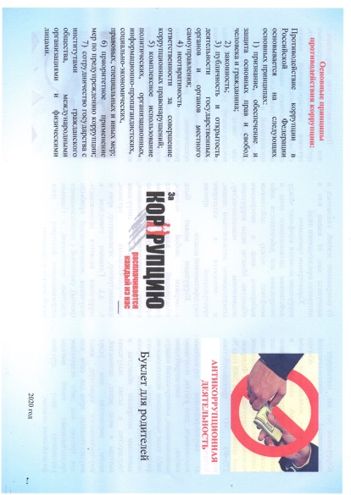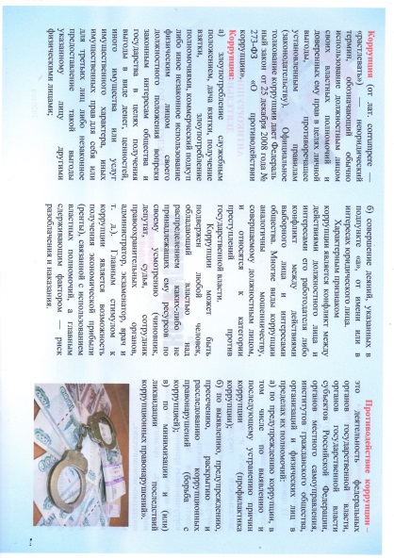

Приложение №2
Анкета для родителей
по противодействию коррупции в детском саду
Уважаемый родитель!
Администрация детского сада просит Вас ответить на вопросы и заполнить анкету. Анкета анонимна. Для нас очень важно Ваше мнение по данному вопросу.
Предполагаем выбор ответа: «Да», «Нет», «Не знаю» или произвольная запись ответа.
1. Известно ли Вам: в ДОУ проводится специальная работа по противодействию коррупции (информация на стенде, сайте ДОУ, телефон обращения о фактах коррупционной направленности т. д.)?
а) да;
б) нет;
в) не знаю.
2. Обсуждают ли с Вами воспитатели вопросы противодействия коррупции в детском саду?
а) да;
б) нет;
в) не знаю.
3. Имеете ли Вы возможность поучаствовать в мероприятиях антикоррупционной направленности?
а) да;
б) нет;
в) не знаю.
4. Имеете ли Вы возможность обсудить на совместных собраниях ДОУ (не реже 1-го раза в год) возможные варианты противодействия коррупции?
а) да;
б) нет;
в) не знаю.
5. Интересуются ли воспитатели группы о способах дополнительного стимулирования со стороны родителей за их работу? (подарки, денежные вознаграждения и т. д.)
а) да;
б) нет;
в) не знаю.
6.Чувствуете ли Вы, что сотрудники детского сада доброжелательно относятся к Вам и Вашему ребенку?
а) да;
б) нет;
в) не знаю.
По желанию Вы можете добавить любые комментарии
Благодарим за участие!

Приложение № 3
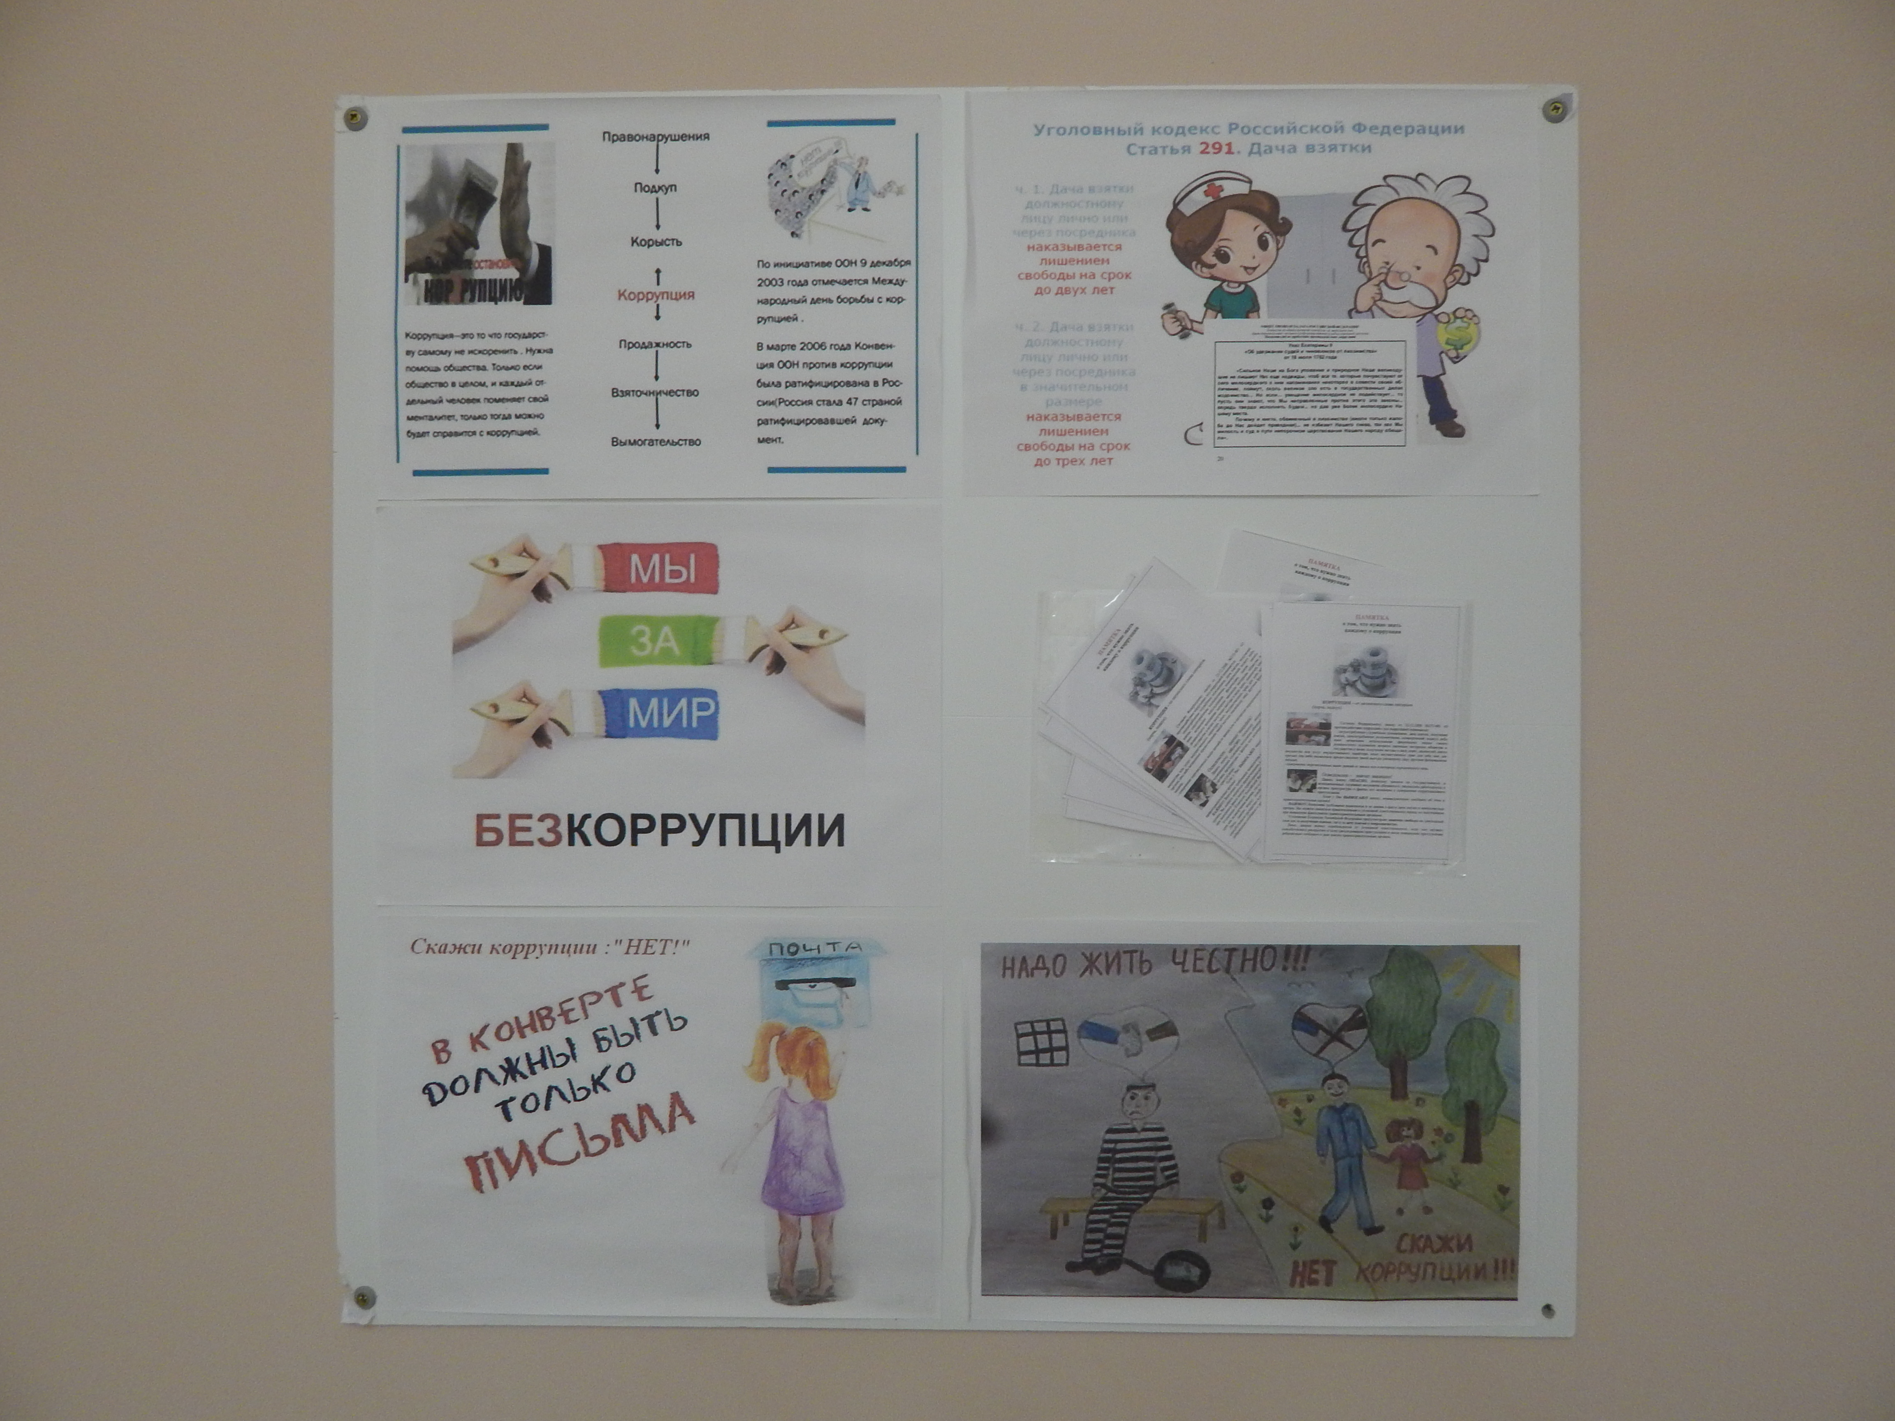
В Муниципальном казённом дошкольном образовательном учреждении детский сад №6«Белоснежка» р.п. Карсун за 3 квартала 2021 года в целях реализации плана по противодействию коррупции проведены следующие мероприятия:
- мониторинг изменений действующего законодательства в области противодействия коррупции;
- актуализированы приказы по антикоррупционной деятельности в ДОУ;
- разработан и утвержден план мероприятий по противодействию коррупции на 3 квартал 2021 г;
-обеспечивается функционирование сайта ДОУ для размещения на нем информации о деятельности ДОУ, правил приема воспитанников;
-проведен внутренний контроль (согласно плана): расходование денежных средств, организация питания воспитанников, соблюдение прав всех участников образовательного процесса;
- усилен контроль за обоснованностью предоставления и расходования безвозмездной (спонсорской, благотворительной) помощи в детском саду.
- проведена проверка достоверности предоставляемых гражданином персональных данных и иных сведений при поступлении на работу в ДОУ.
- постоянно контролируется недопущение фактов неправомерного взимания денежных средств с родителей (законных представителей).
Проведение внутреннего контроля:
- организация и проведение открытых ООД;
- организация питания воспитанников;
- информирование родителей (законных представителей) о правилах приёма в МКДОУ детский сад №6 «Белоснежка».
Случаев коррупции в МКДОУ детский сад № 6 «Белоснежка» р.п. Карсун за 3 квартала 2021 г. зарегистрировано не было.

Справочно: количество проведенных открытых уроков по учебным предметам по антикоррупционной тематике – 70 (сравнительно за отчетный период 2020 года – 79 уроков); количество проведенных классных часов по антикоррупционной тематике – 153 (в 2020 году – 164 классных часа); количество проведенных тематических экскурсий – 0; количество проведенных тематических встреч обучающихся с представителями правоохранительных органов – 24 (в 2020 году - 7).

Начальник МКУ «Управление образования
администрации МО «Карсунский район» Ю.Н. Ермохина

Мельникова Татьяна Владимировна
(8-84-246) 2-36-01

